प्रहरी प्रधान कार्यालय
प्रेश विज्ञप्ती
मिति:-२०७३।०६।१७ गते
केन्द्रीय अनुसन्धान ब्यूरो
केन्द्रीय अनुसन्धान ब्यूरोलाई वन्यजन्तु अपराध बिरुद्द काम गरे बापत प्रतिष्ठित अन्तर्राष्ट्रिय सम्मान प्राप्त
Animal Welfare Institute, USA ले Nepal Police को केन्द्रीय अनुसन्धान व्यूरोलाई सन् २०१६ को Clark R. Bavin Wildlife Law Enforcement Award बाट सम्मान गर्ने निर्णय गरेको छ । सन् २०१० देखी नेपालमा चोरी शिकार बिरुद्द बिभिन्न अपरेशनहरु सञ्चालन गरी गैडांमा शुन्य चोरी शिकार बर्षहरु मनाउन उल्लेखनिय योगदान पुर्‍याउनुका साथै त्यसको निरन्तरता र अन्य वन्यजन्तुको चोरी शिकार नियन्त्रणमा उल्लेखनिय योगदानको कदर स्वरुप यो सम्मान दिएको हो ।
संयुक्त राज्य अमेरिकाको United States Fish and Wildlife Services को Division of Law Enforcement मा विशिष्ठ काम गरी महत्वपूर्ण योगदान पुर्‍याउनु भएका Clark R. Bavin को सम्मानमा यो Award को स्थापना गरी प्रत्येक ३/३ बर्षको अवधिमा विश्‍वभरीका Wildlife Law Enforcement मा काम गर्ने व्यक्ति तथा संस्थाहरुलाई प्रदान गरिदै आएको छ । प्रत्येक ३/३ बर्षमा हुने Convention on International Trade in Endangered Species of Wild Fauna and Flora (CITES) को Conference of the Parties (COP) मा उक्त पुरस्कार वितरण गर्दै आएको छ । यस बर्षको Award वितरण October 3, 2016 मा South Africa को Johannesburg मा गरिएको छ ।
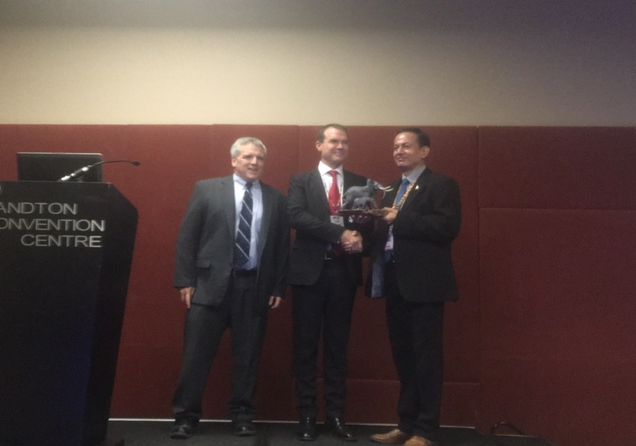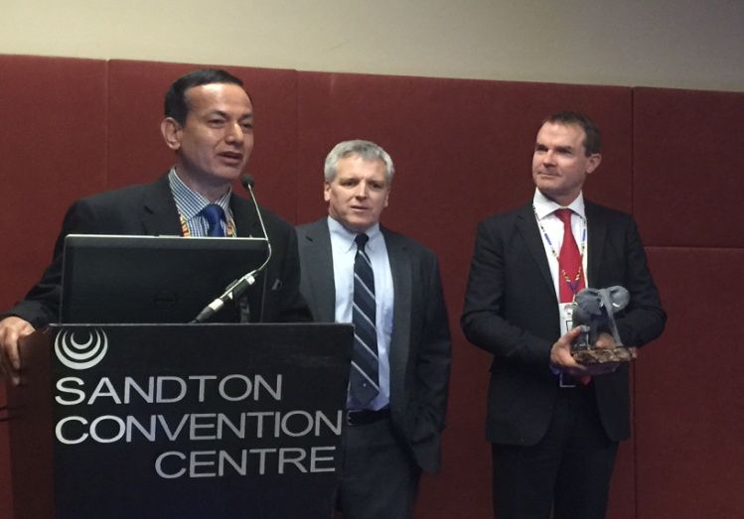
(पुरस्कार ग्रहण गर्दै निर्देशक नवराज सिलवाल) (धन्यदाद मन्तब्य ब्यक्त गर्दै निर्देशक नवराज सिलवाल)
यो Award सन् १९९७ बाट वितरण गर्न सुरु गरिएको हो र हालसम्म ५५ जना ब्यक्ति तथा सस्थांहरुले प्राप्त गरिसकेका छन् । सबैभन्दा बढी केन्याले ८ पटक, India र USA ले ७-७ पटक पाएका छन् भने चिनले ४ पटक र थाइल्याण्डले ३ पटक पाईसकेका छ । नेपालमा रहेका वन्यजन्तु अपराध बिरुद्द काम गर्ने निकायहरु मध्ये यो Award केन्द्रीय अनुसन्धान ब्यूरो (CIB) ले प्रथम पटक प्राप्त गरेको हो ।
३० राष्ट्रका १०० वटा Wildlife Conservation को क्षेत्रमा कार्यरत अन्तर्राष्ट्रिय संस्थाहरुको संयुक्त कार्य संजाल, Species Survival Network (SSN) ले यो Award को व्यवस्थापन तथा हस्तान्तरण कार्यक्रमको आयोजना गर्दछ ।

उक्त कार्यक्रममा CIB का निर्देशक नवराज सिलवालले पुरस्कार स्वीकार गर्दै भन्नुभयो :-
“यो पुरस्कारले CIB लाई अझ उत्कृष्ट ढंगले काम गर्न प्रोत्साहित गरेको छ । यो सम्मान नेपाल प्रहरी र नेपाली जनताहरु प्रतिको सम्मान हो । म विश्वभरिका एजेन्सीहरुलाई मिलेर सहकार्यका साथ काम गर्न र बढ्दै गरेको संगठित अपराधलाई रोक्न आव्हान गर्दछु ।
उहाँले CIB नेपाल प्रहरीलाई यो पुरस्कारका लागि सिफारिस गर्ने समिति र सम्बद्द संघ-संस्थाहरुलाई धन्यवाद दिनुभयो । ”

थप जानकारीको लागि प्र.उ. दिवेस लोहनी सम्पर्क नं . ९८५११३१८२१

